Тақырыбы: **Рәміздер мәртебесі-еліміздің мақтанышы.**Мақсаты: І.Елтаңба, Ту, Әнұран туралы түсініктерін нығайту.Рәміздердің пайда болуы және тарихтағы маңызы жайлы түсініктерді дамыту.  
ІІ. Оқушының есте сақтауын дамыту, өз ойын дұрыс жеткізуге ынталандыру.  
ІІІ.Оқушыларды Отан сүйгіштікке, адамгершілікке, Отанына, халқына адал қызмет етуге, елінің Туын, Елтаңбасын, Әнұранын қастерлеп, құрметтеуге, халқының тегін, тарихын білуге тәрбиелеу.  
Көрнекілігі: Рәміздерге байланысты түрлі-түсті суреттер, буклеттер, карта, мақал-мәтелдер, Отан,жер туралы нақыл сөздер, слайд  
Тәрбие сағатының барысы:  
«Шаттық » шеңбер:

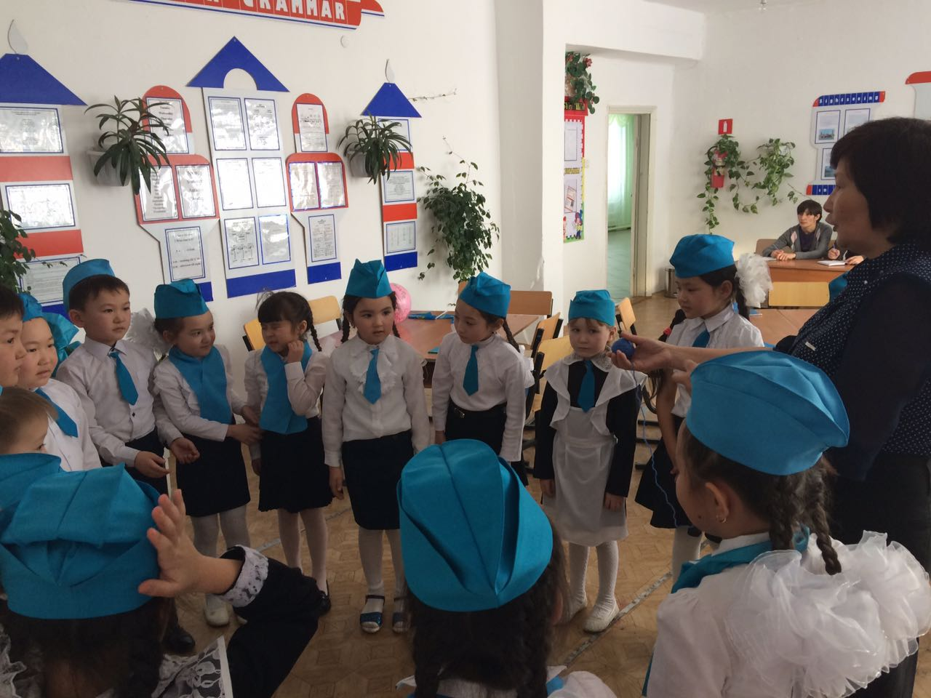

Бір шаңырақ астында,   
Қазақстанда тұрамыз.  
Бірге сайран құрамыз,  
Бір үйде біз тұрамыз.  
      Құт, береке-шаңырақ,  
      Орын алған ол төрде.  
      Билігім өз қолымда-  
      Еркіндігім- Елімнің!     
 Мұғалім: Балалар, «Отан дегеніміз не?»  
1-оқушы: Отан дегеніміз- адамның туып- өскен жері, туған- туысқандарымен, жақындарымен, бірге тұратын атамекен. Қазақ елінде тұратын адамдардың Отан- ҚР-сы.  
2-Оқушы: Біздің Отанымыз-ҚР-ның жері өте кең. Жерінде тау да, жазық та, ойпат та, қарат та кездеседі. Үлкен-үлкен көлдер, өзендер бар. Республикамыз өсімдікке, жануарларға , қазба байлыққа бай.  
4-оқушы: Отаным менің кең- байтақ, әрі бай. Онда әр түрлі халықтар тұрады. Олар бір-бірімен тату, дос. Қазақ халқы ешуақытта соғыс тілемейді бейбітшілік үшін күреседі. дейміз –от жаққан жерімізді,  
 5-оқушы:             Отан дейміз- өсірген елімізді.  
              Отан дейміз –. дейміз –от жаққан жерімізді,  
 Отан дейміз- туған жер, атамекен-  
              Биік тау, орман, тоғай, көлімізді.  
         6-оқушы:     Отан дейміз- кең байтақ астананы,  
              Жасыл жайлау, жаңа жол, жас қаланы,  
              Отанның шеті де жоқ, шегі де жоқ,

  Ол бірақ өз үйіңнен басталады.  
3-оқушы:   Осы ҚР-ның жас ұланы екенімді мақтан етем. Оның бай тарихын зердеме түйіп, ертеңгі азаматы болу үшін білім аламын, еңбек етемін. Кешегі тарих жолында елдің ел болуына қызмет еткен халқымыздың асыл ұлдарына ұқсап өсемін.  
**Ән: «Ұланымын Отанның» орындайтын қыздар тобы.**- Өте жақсы балалар. Өз ойларыңды ортаға салдыңдар. Енді мен сіздерге бірнеше сұрақтар қойғым келеді.  
1. Қазақстанның мемлекеттік тілі қай тіл?  
2. Қазақстанда қандай ұлттар тұрады?  
3. Қазақстанның астанасы қай қала?  
4. Қазақстанның ұлттық валютасы қалай аталады?

5.Ал,сендер біздің елді басқарып отырған Елбасымыздың есімін білесіңдер ме?

6. Рәміздерге нелер жатады?  
- Міне балалар бүгінгі сабағымызда мемлекеттік рәміздерге көбірек тоқталамыз. Сондықтан да бүгінгі сабағымыздың тақырыбы – «Рәміздер мәртебесі-еліміздің мақтанышы» деп аталады.

. Қазақстан мемлекетінің тарихи даму жолын айқындайтын өз рәміздері- Елтаңбасы, Туы, Әнұраны бар.

Еңселі Елтаңба.  
Мемлекеттік елтаңбаның авторлары танымал суретшілер Жандарбек Мәлібеков пен Шота Аман Уәлиханов.  
Қазақта «Шаңырағың биік,керегең кең, босағаң берік болсын» деген тілек сөз бар. Елтаңба авторлары осы сөздерді басшылыққа алған. Қазақстан Республикасының Елтаңбасы көгілдір түстің үстіне салынған шаңырақ бейнесінен тұрады. Одан жан-жаққа күн сәулесі тәрізді уықтар тарайды. Шаңырақ пен уықтар біздің Отанымызда тыныштықта жарасымды өмір сүріп жатқан көптеген халықтардың бірлігін көрсетеді. Қазақстан Республикасының Елтаңбасының бір бөлігі ертедегі қанатты тұлпар. Елтаңбаның жоғарғы жағындағы бес бұрыш – бақытты өмірге жол сілтейтін жарық жұлдыздың белгісі. Төменгі жағындағы «Қазақстан» деген жазу республиканың атын көрсетеді. Масақ Отанымыздың байлығы іспеттес.

Тудың авторы – Шәкен Оңдасынұлы Ниязбеков белгілі монументші - суретші. Біздің туымыз – көгілдір түсті, тік төртбұрышты мата. Ол бірлік пен аман-есендікті көрсетеді. Оның қақ ортасындағы сәулесін шашқан алтын Күн – тыныштық пен байлықтың белгісі.  
Қазақ халқы сонау ерте заманнан бері қыранды киелі, қасиетті құс деп есептеген. Туда қыранның орын алуы тәуелсіздік алған Қазақстан қыран сияқты биікте болсын, қыран сияқты ғұмыры ұзақ болсын деген ойдан туған.  
Тудың сабын бойлай ұлттық ою-өрнек салынған тік жолақ қазақ елінің өзіндік сипатын, танымдық бейнесін көрсетеді.  
Кез келген мемлекеттік рәміздердің ең маңыздысы – Әнұран. Әнұран мемлекеттің салтанатты әні. Әнұранды түрегеліп, жүректің тұсына қолдарын қойып айтады. Бұл өз мемлекетіңе деген құрметті көрсетеді. Халық өмір салтын бүгінгі тіршілігі мен келешек армандарын, мың жылғы тарихын осы әнге сыйғызған.  
Мемлекеттік Әнұранның авторы Шәмші Қалдаяқов, сөзін жазғандар Жұмекен Нәжімеденов, Нұрсұлтан Назарбаев.

1-оқушы:  
     Айнымайды аспаннан  
Біздің тудың бояуы.  
Оны халық қашан да  
Биікке іліп қояды.  
Туымызға жас туған  
Бір қарамай өтпейді.  
Сол көк тудың астында  
Көгереміз көктейміз.

2-    оқушы: Қатар шапқан қос тұлпар,  
Ай астында қазақ үй.  
Қалықтаған жас сұңқар,  
Шарықтаған таза күй.  
Бұл таңбасы елімнің,  
Елдігімнің, белгісі.

3-оқушы:   
Әнұраным –жан ұраным  
Айтар әнім, сөйлер сөзім  
Туған жерім сағынарым  
Бақыт - бірлік күн талабы.  
Тоқтамайды дабыр әні  
Мәңгі бақи шырқалады  
Республикам Әнұраны!  
4-оқушы.

Кең байтақ қой Қазақстан картасы,  
Астанамен айшықталған ортасы.  
 Бүгін бізге таңдай қағар күллі әлем,  
 Бұның бәрі Елбасының арқасы.

5-оқушы.Ел басқарған Нұрсұлтандай ағам бар,  
Көк алқапты жасыл жайлау далам бар.  
Ел бірлігін, ел тірлігін тілеген,  
Ақ ниетті халық деген данам бар.

Мұғалім: Біз Тәуелсіздікке аңсап,зарығып жеттік. Енді сол тәуелсіздіктің қасиетті белгілерін де ерекше қадірлеуіміз, қастерлеуіміз керек. «Әрбір азамат Қазақстанның Туын, Елтаңбасын, Әнұранын тұмардай қасиет тұтуы қажет» деп Елбасымыз Н.Ә.Назарбаев нақты дәлелдеді   
**Ойын: «Сөз ойла, тез ойла»**

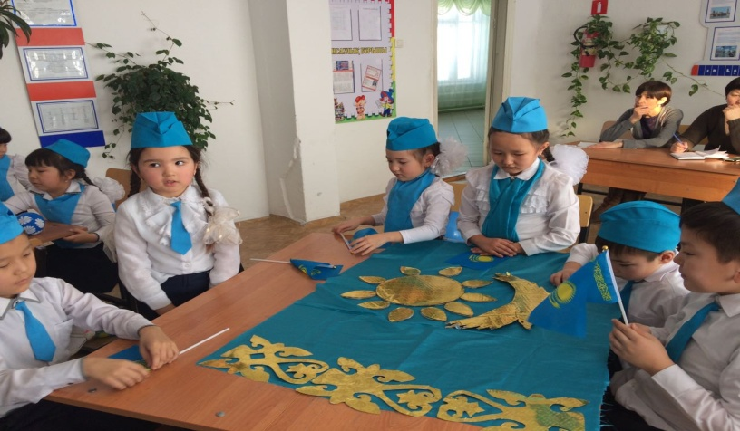

Ережесі: Берілген сөздерден басқа сөздер құрап жазу  
Елтаңба - ел, таңба, таң, аң   
Байрақ - бай, ай, қар, ар  
Әнұран - ән, ұра, ұн, нан  
Мұғалімнің сөзі:  
- Сонымен балалар Қазақстан қандай ел болды?  
көпұлтты  
бейбіт   
құқықты  
жасампаз  
Қазақстан дейтін менің бар елім,  
Жатыр алып жарты дүние әлемін!  
Бұл даланы анам жаспен суарған,  
Бұл далада атам қолға ту алған  
Бұл далада өскен жанда жоқ арман  
  
Бір ата, бір ананың түлегіміз  
Бір болсын қайда жүрсек тілегіміз  
« Бірлік барда тірлік бар » деген бабам  
Бірлік деп бірге соқсын жүрегіміз! –

* Енді мынадай ертегіні тыңдайық. «Әкесі мен балалары»

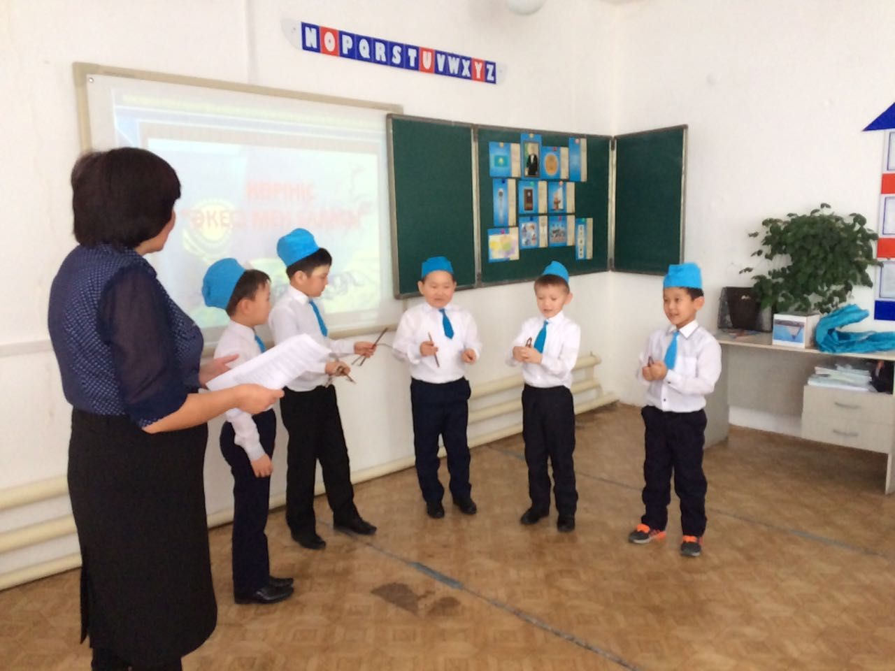

Әкесі:

* –         Балаларым, әрдайым ауыздарын бір болсын. Бір-бірлеріңе көмектесіп, қиындық болғанда бір-бірлеріңізді құтқарыңдар, – дейді.
* Бірақ балалары, ешқашан әкесін тыңдамады, күнде ұрыса беретін болыпты. Сонда әкесі ұлдарына сыпырғыш әкелуді бұйырыпты.
* –         Ал, енді сыпырғышты сындырыңдар
* Қанша тырысқанымен, балалары сындыра алмапты. Сонда әкесі сыпырғыштың түйінін шешіп, бір-бірден сындыруды бұйырады. Балалары тез сындырады. Сонда әкесі:
* –         Сендер де сыпырғыш сияқтысыңдар. Егер ауыздарың бір болса, сендерді ешкім жеңе алмайды, ал егер үнемі ұрысып, әркім өз бетінше жұмыс жасайтын болса, сендерді кез-келген адам ренжітетін болады.
* Оқушылар, біздің де ауызбіршілігіміз мол, бір-бірімізге көмектесетіндей дос болуым керек. Сонда ғана мемлекетіміз өркендеп, әлемде беделді орынға ие болады. Еліміздің болашағы сіздердің қолдарыңызда.
* Туған жерін сүймейтін адам жоқ. Олай болса, туған жер туралы қандай мақал - мәтелдер біледі екенбіз?  
  1-оқушы.  
  Туған жер - тұғырың  
  Туған ел - қыдырың.  
  2-оқушы.  
  Туған жердің күні де ыстық, түні де ыстық.  
  3-оқушы   
  Туған жер – алтын бесік.  
  4-оқушы.  
  Туған жердің топырағы да ыстық.  
  5-оқушы.  
  Өзге елде сұлтан болғанша, өз еліңде ұлтан бол!  
  6-оқушы.  
  Отан – оттан да ыстық.

**Ән: «Қазақстан -бақыты» хор.**

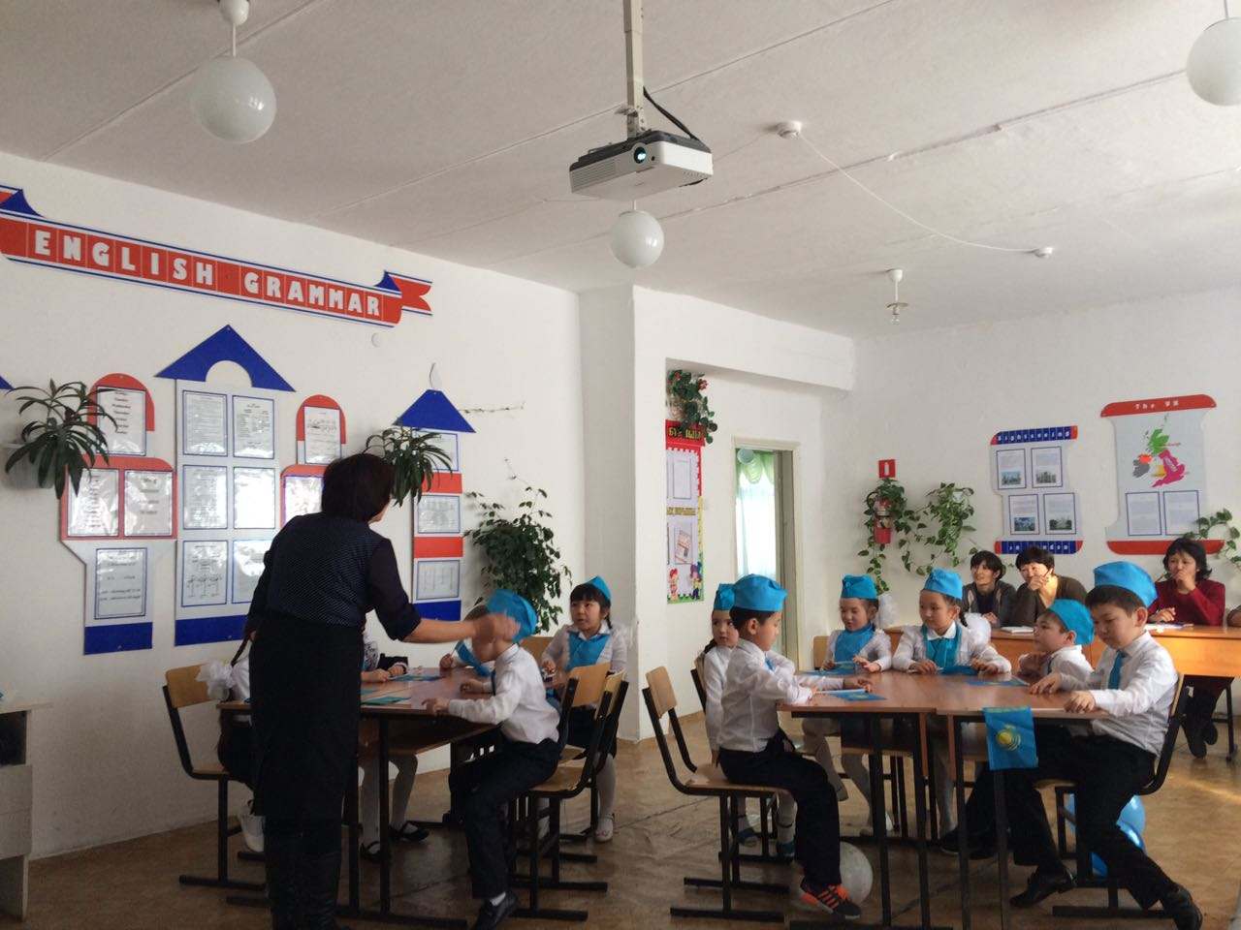

Бір ата, бір ананың түлегіміз  
Бір болсын қайда жүрсек тілегіміз! - дей отырып, бір-бірімізге тілек айтып ашық тәрбие сабағымызды аяқтаймыз! «Өрмек» ойыны арқылы тілек айту.